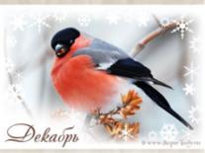

9
Ежемесячная семейная газета РАСТИШКА
декабрь, 2020 год
МКДОУ Средне-Агинский детский сад

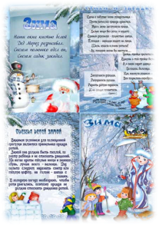
Новый год в детском саду- тот праздник, которого дети ждут целый год. Для того, чтобы дети поверили в сказку и не разочаровались в ней, важно правильно подготовить сценарий, придумать интересные конкурсы, закупить подарки, пошить необычные костюмы. Этот один из самых любимых праздников, как для детей , так и для взрослых. В нашем детском саду воспитатели организовали и провели по-настоящему доброе, интересное и увлекательное торжество. Причем, сами воспитанники принимали в этом активное и непосредственное участие. Мы постарались воспроизвести атмосферу радости и веселья. Праздничное убранство, костюмы сказочных героев. Все это произвело незабываемое впечатление на ребят.
Что такое Новый год?

Что такое Новый год?
Это все наоборот:
Елки в комнате растут,
Белки шишек не грызут,
Зайцы рядом с волком
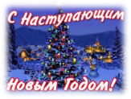
На колючей елке!
Дождик тоже не простой,
В Новый год он золотой,
Блещет что есть мочи,
Никого не мочит,
Даже Дедушка Мороз
Никому не щиплет нос.
Автор: Е. Михайлова
Загадки о зиме.
Назовите-ка, ребятки, месяц в этой вот загадке:
Дни его всех дней короче, всех ночей длиннее ночи,
На поля и на луга до весны легли снега.
Только месяц наш пройдет, мы встречаем Новый год.
(Декабрь.)
Кто, угадай-ка, седая хозяйка:
Тряхнет перинки - над миром пушинки?
(Зима.)

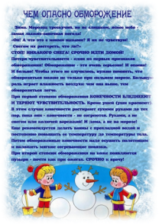
Пословицы и поговорки про декабрь.
Декабрь - шапка зимы.
Декабрь - канун новогодняя.
Декабрь старое горе кончает, новому году счастьем дорожку стелет.
Год декабрем кончается, а зима зачинается.
Не велик мороз, да краснеет нос.
У зимы рот велик.
В зимний холод всякий молод.

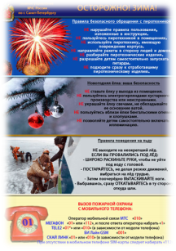
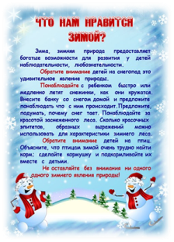
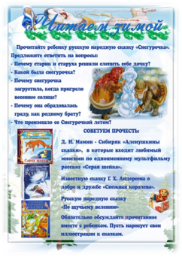

Приметы декабря
Декабрь - стужайло: на всю зиму студит.
Декабрь узоры на окнах расписывает.
Наметут сугробов декабрьские метели.
Солнце в декабре светит, но не греет.
Декабрь глаз снегами тешит, да ухо морозами рвет.
Декабрь - месяц больших волчьих стай.
Декабрь - пора хмурого неба и рано вечереющих дней.

Дорогие, уважаемые родители!
Поздравляем Вас с наступающим Новым годом!

Желаем каждому из нас в этот чудесный Новый Год осуществления заветных мечтаний и грёз, чтобы с лиц не сходила радостная улыбка, в душе всегда было тепло, а на сердце легко! Давайте пообещаем, друг другу, что в новом году постараемся быть чуточку добрее, чуточку терпеливее и внимательнее к своим близким, да и просто к окружающим людям! Давайте не будем забывать о том, как порой важна поддержка близких людей, и как важно в любой ситуации оставаться человеком. Пусть Новый Год будет для нас именно таким!
Коллектив МКДОУ Средне-Агинский детский сад

